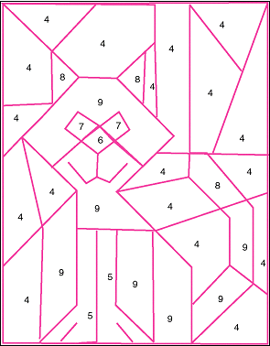
Задание: раскрасить рисунок соответствующим цветом.
100 – ЗЕЛЕНЫЙ
101 – ГОЛУБОЙ
110 - КРАСНЫЙ
111 – ЖЕЛТЫЙ
1000 – КОРИЧНЕВЫЙ
1001 – ЧЕРНЫЙ

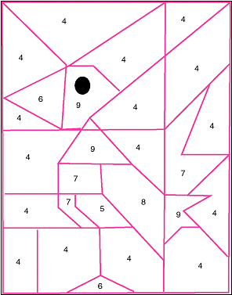
Задание: раскрасить рисунок соответствующим цветом.
100 – ЗЕЛЕНЫЙ
101 – ГОЛУБОЙ
110 - КРАСНЫЙ
111 – ЖЕЛТЫЙ
1000 – КОРИЧНЕВЫЙ
1001 – ЧЕРНЫЙ

